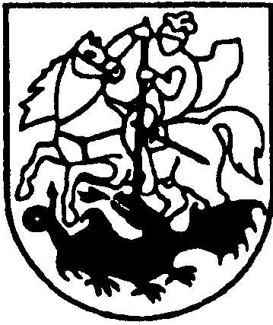

PRIENŲ RAJONO SAVIVALDYBĖS TARYBA

SPRENDIMAS
DĖL nekilnojamojo turto NUOMOS viešo KONKURSO BŪDU

2022 m. rugpjūčio 25 d. Nr. T3-257
Prienai

Vadovaudamasi Lietuvos Respublikos valstybės ir savivaldybių turto valdymo, naudojimo ir disponavimo juo įstatymo 12 straipsnio 1 dalimi, Lietuvos Respublikos vietos savivaldos įstatymo 16 straipsnio 2 dalies 26 punktu ir atsižvelgdama į Prienų rajono savivaldybės administracijos direktoriaus 2022 m. rugpjūčio 12 d. įsakymą Nr. A3-721 „Dėl nekilnojamojo turto pripažinimo nereikalingu naudoti“, Prienų rajono savivaldybės taryba nusprendžia:
1. Išnuomoti viešo konkurso būdu 5 metams (su galimybe pratęsti 5 metams) Prienų rajono savivaldybei nuosavybės teise priklausančias ir šiuo metu Prienų rajono savivaldybės administracijos patikėjimo teise valdomas patalpas, kurių indeksai:1-2, plotas 13,84 kv. m; 1-3, plotas 15,28 kv. m, ir atitinkamą dalį bendrojo naudojimo patalpos, kurios indeksas 1-1, plotas 10,90 kv. m, iš viso 32,25 kv. m (nekilnojamojo turto kadastro ir registro byloje pastatas pažymėtas 1B2p, unikalus Nr. 6996-9013-4018, registro Nr. 44/1369179), esančias Prienų g. 13, Stakliškių k., Stakliškių sen., Prienų r. sav.
2. Nustatyti pradinį turto nuompinigių dydį – 0,18 Eur už 1 kv. m.
3. Nustatyti, kad turtas išnuomojamas konkurso dalyvių įstatuose (nuostatuose) nurodytoms veikloms vykdyti.
4. Pavesti Prienų rajono savivaldybės administracijos Statybos ir ekonominės plėtros skyriui teisės aktų nustatyta tvarka organizuoti sprendimo 1 punkte nurodyto turto tiesioginį viešą nuomos konkursą.
5. Įgalioti Prienų rajono savivaldybės administracijos direktorių pasirašyti turto nuomos sutartį ir turto perdavimo–priėmimo aktą su konkurso laimėtoju.
Šis sprendimas per vieną mėnesį nuo jo paskelbimo ar įteikimo dienos gali būti skundžiamas Lietuvos Respublikos administracinių bylų teisenos įstatymo nustatyta tvarka Lietuvos Respublikos administracinių ginčų komisijos Kauno apygardos skyriui (Laisvės al. 36, Kaunas) arba Regionų apygardos administraciniam teismui bet kuriuose teismo rūmuose (Šiaulių rūmai, Dvaro g. 80, Šiauliai; Panevėžio rūmai, Respublikos g. 62, Panevėžys; Klaipėdos rūmai, Galinio Pylimo g. 9, Klaipėda; Kauno rūmai, A. Mickevičiaus g. 8A, Kaunas).

Savivaldybės meras Alvydas Vaicekauskas

